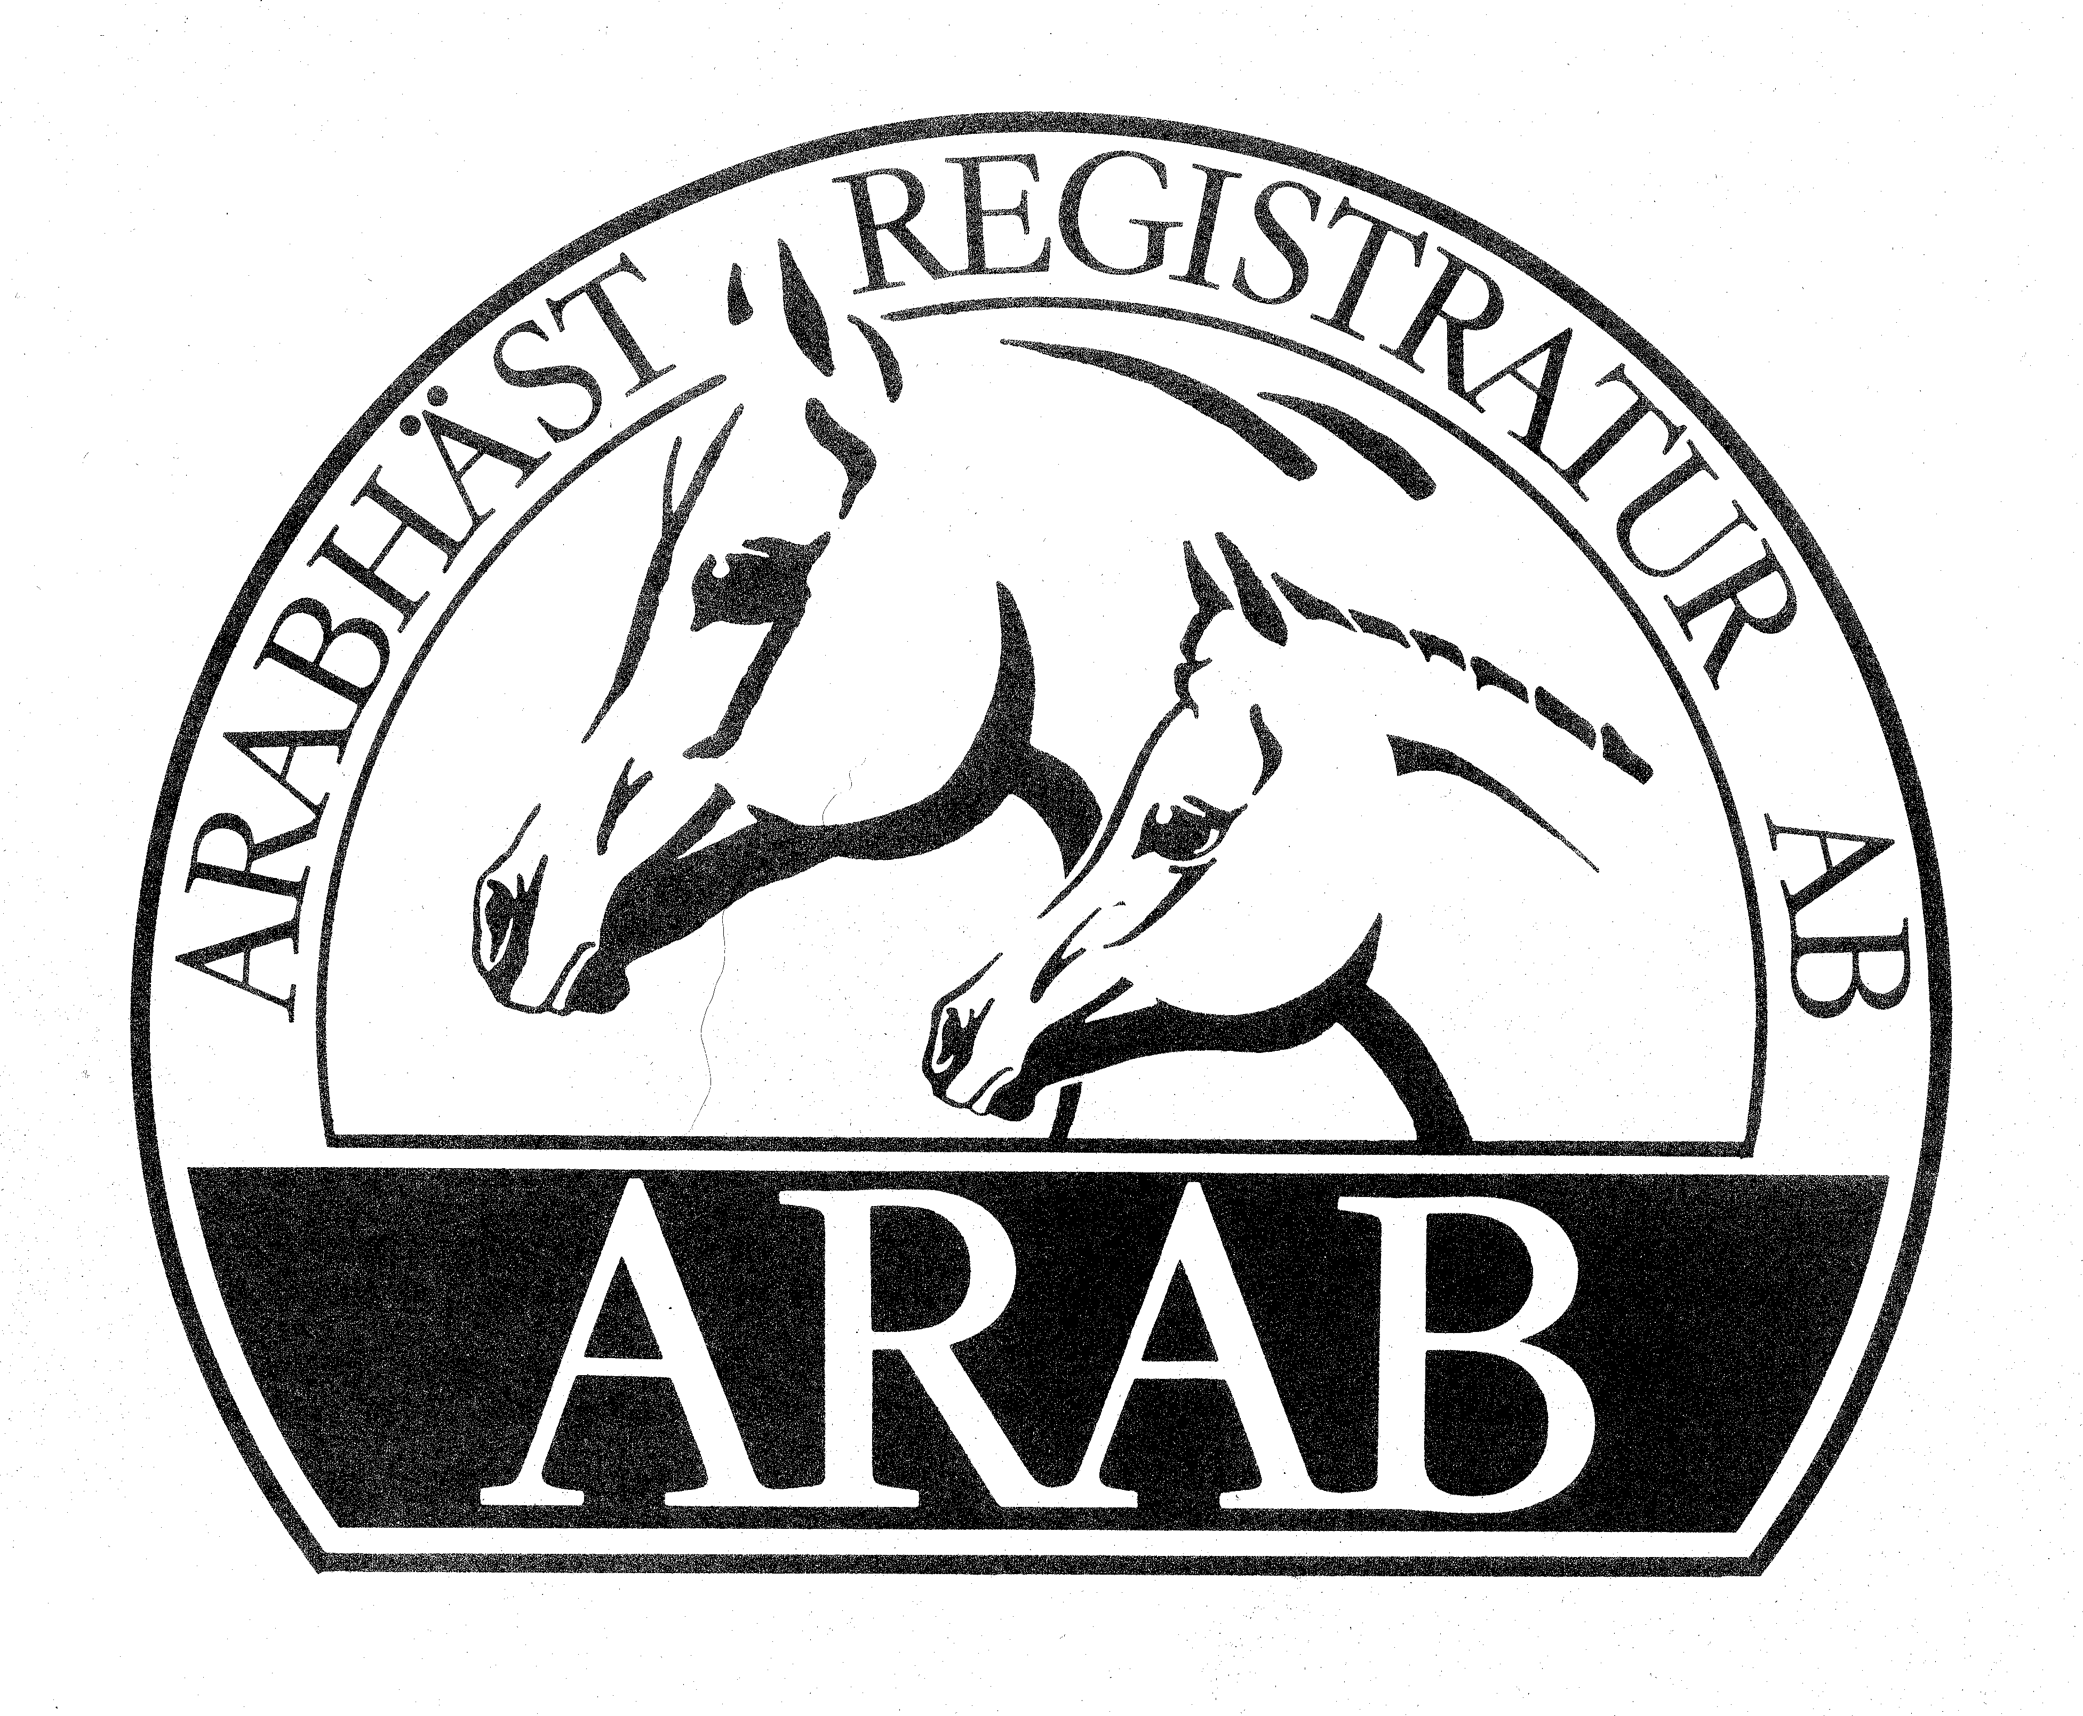
ARAB INFORMERAR-FÄRGER

Accepterade färger för arabiska fullblod fr o m den 1 juli 2009

Vi kommer nu att hålla oss till ett litet antal färger i enlighet med WAHOs regler. Godkända färger framgår nedan. V v redovisa det för ID-kontrollanten. Om ID-kontrollanten vill förtydliga färgen på något annat sätt får detta anges som anmärkning.

Accepterade färger

Svenska Engelska Förkortning

brun bay br
mörkbrun dark bay mbr
svartbrun brown svbr
svart black sv
fux chestnut fx
mörkfux liver chestnut mfx
skimmel grey skm

Skimlar med känd födelsefärg kan anges enligt följande:

skimmel (f brun) grey born bay skm (f br)
skimmel (f mörkbrun) grey born dark bay skm (f mbr)
skimmel (f svartbrun) grey born brown skm (f svbr)
skimmel (f svart) grey born black skm (f sv)
skimmel (f fux) grey born chestnut skm (f fx)

Föl kan nu komma att behöva signalementsbeskrivas relativt tidigt som följd av de nya passbestämmelserna. För det fall det inte med tillräcklig säkerhet går att avgöra vilken färg fölet kommer att få som vuxen, skriv då t ex brun eller skimmel, svart eller svartbrun etc. Vi kommer då att återkomma med förfrågan inom något år om vilken färg det visat sig bli.

